软件开发&服务部任务申请单
任务提出部门 | 服务运营部 |  | 申请人签名 |  | 高晨清
任务提出时间 | 2022.06.29 |  | 要求完成时间 |  | 2023.5.23
客户姓名/职务 | 咸阳市 |  | 联系电话 |  | 029-32085848
费用归属 |  |  | 合同名称 |  | 咸阳市国控运维服务合同
任务名称 | 陕西省核工业二一五医院DW004监控点，与部管理端不一致，无法同步
任务描述 | 咸阳市管理端地址http://10.61.64.38:8080/jointframe/login  appadmin Jointsky123.com  已在群内沟通，按指导多次保存均无效  咸阳市管理端内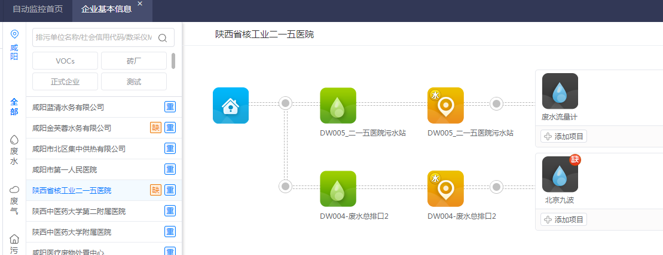  部管理端内显示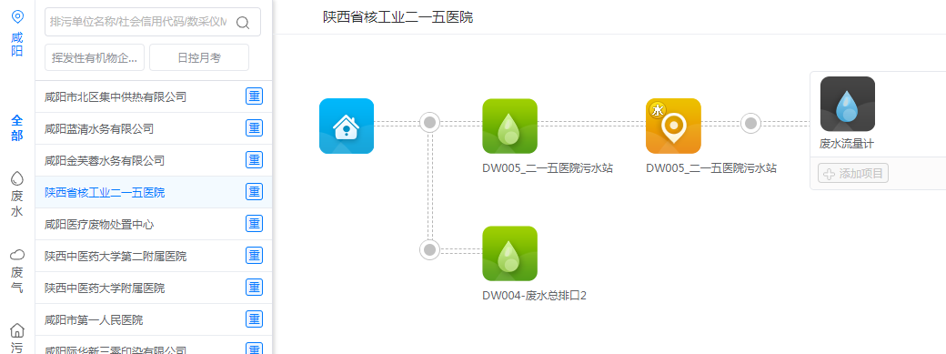
工作要求
申请部门审批 | 签名/时间：
任务实施  主管意见 | 签名/时间：
实施部门审批 | 签名/时间：
责任人 | 责 | 工作量 |  |  |  | 截止时间
实际完成
情况确认

服务器 | 服务器 | 用户名/密码 | 备注
通讯服务器1 | 192.186.12.35/10.61.64.35 | root/jdct_029126
通讯服务器1 | 192.186.12.35/10.61.64.35 | root/jdct_029126 | 27017
企业端应用服务器2 | 192.186.12.36/10.61.64.36 | root/Xyhbjkzx@123
企业端应用服务器3 | 192.186.12.37/10.61.64.37 | root/Xyhbjkzx@123
管理端应用服务器4 | 192.186.12.38/10.61.64.38 | root/Xyhbjkzx@123
交换平台服务器5 | 192.186.12.39/10.61.64.39 | root/Xyhbjkzx@123
交换平台服务器6 | 192.186.12.40/10.61.64.40
交换平台服务器7 | 192.186.12.41/10.61.64.41 | root/Xyhbjkzx@123
文件服务器8 | 192.186.12.42/10.61.64.42 | root/Xyhbjkzx@123
MongoDB数据库服务器9 | 192.186.12.43/10.61.64.43 | root/Xyhbjkzx@123
MongoDB数据库服务器10 | 192.186.12.44/10.61.64.44 | root/Xyhbjkzx@123
MongoDB数据库服务器11 | 192.186.12.45/10.61.64.45 | root/Xyhbjkzx@123
SQLServer数据库服务器12 | 192.186.12.46/10.61.64.46 | administrator/Xyhbjkzx@123
通讯代理服务器13 | 192.186.12.47/10.61.64.47 | root/Xyhbjkzx@123
应用代理服务器14 | 192.186.12.48/10.61.64.48 | root/Xyhbjkzx@123
应用代理服务器15（合并到nginx） | 192.186.12.49/10.61.64.49 | root/Xyhbjkzx@123

